1. **Оптимизация кода чтения из BMI160 одного байта**

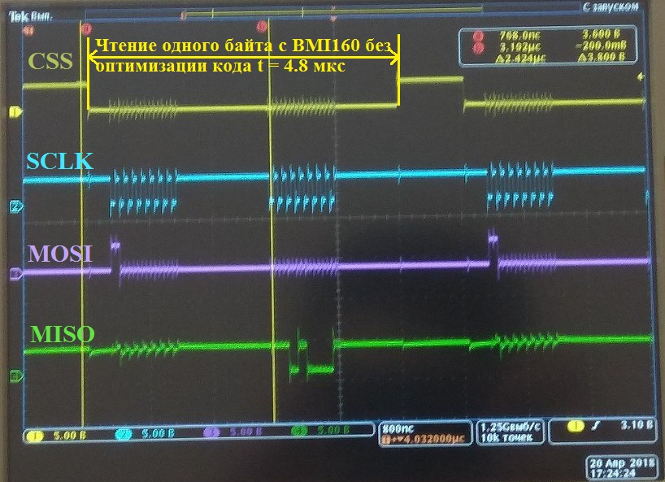Рис.1 Реализация функции чтения при помощи функций

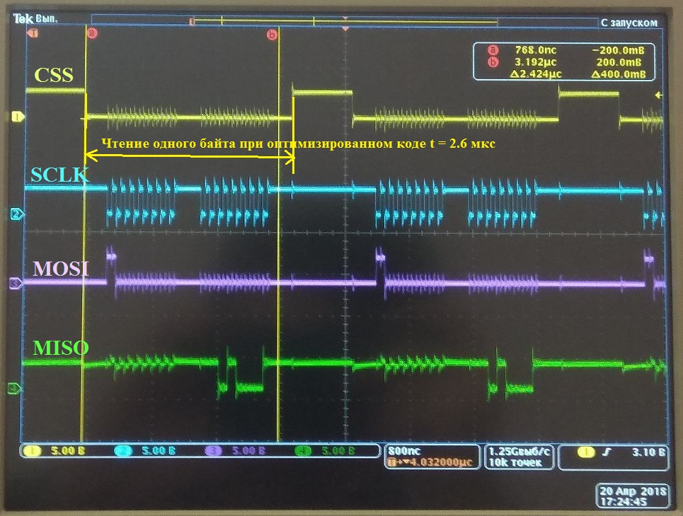

Рис.2 Реализация функции чтения с использованием записи в регистры

1. **Оптимизация чтения данных accel и gyro (посылка из 12 байт + 1 байт адрес)  
   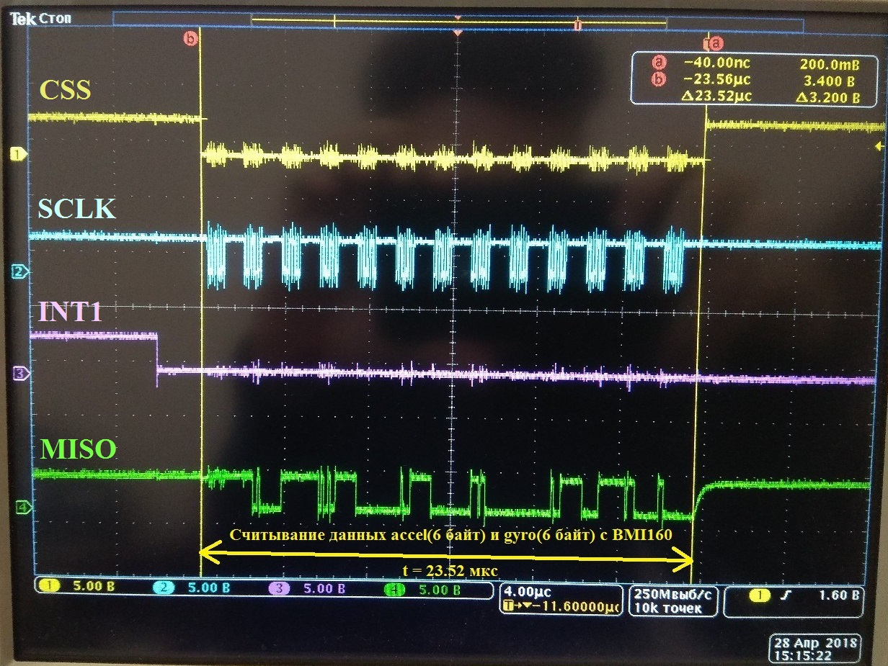**Рис.3 Длительность посылки чтения данных accel + gyro сенсоров   
   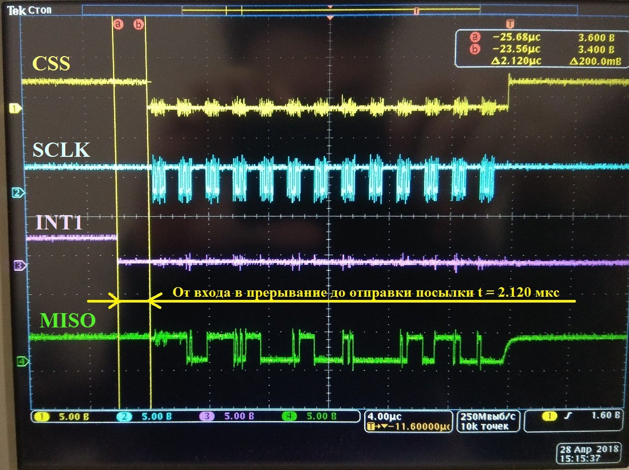 Рис.4 Время между началом прерывания и чтением данных accel +gyro
2. **Оптимизация отработки в прерывании фильтрации   
   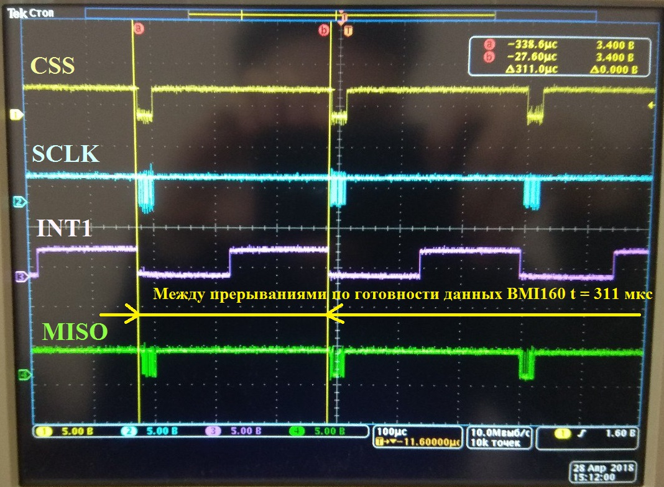**Рис.5 Общая картина чтения данных по прерываниям по готовности данных от BMI160  
   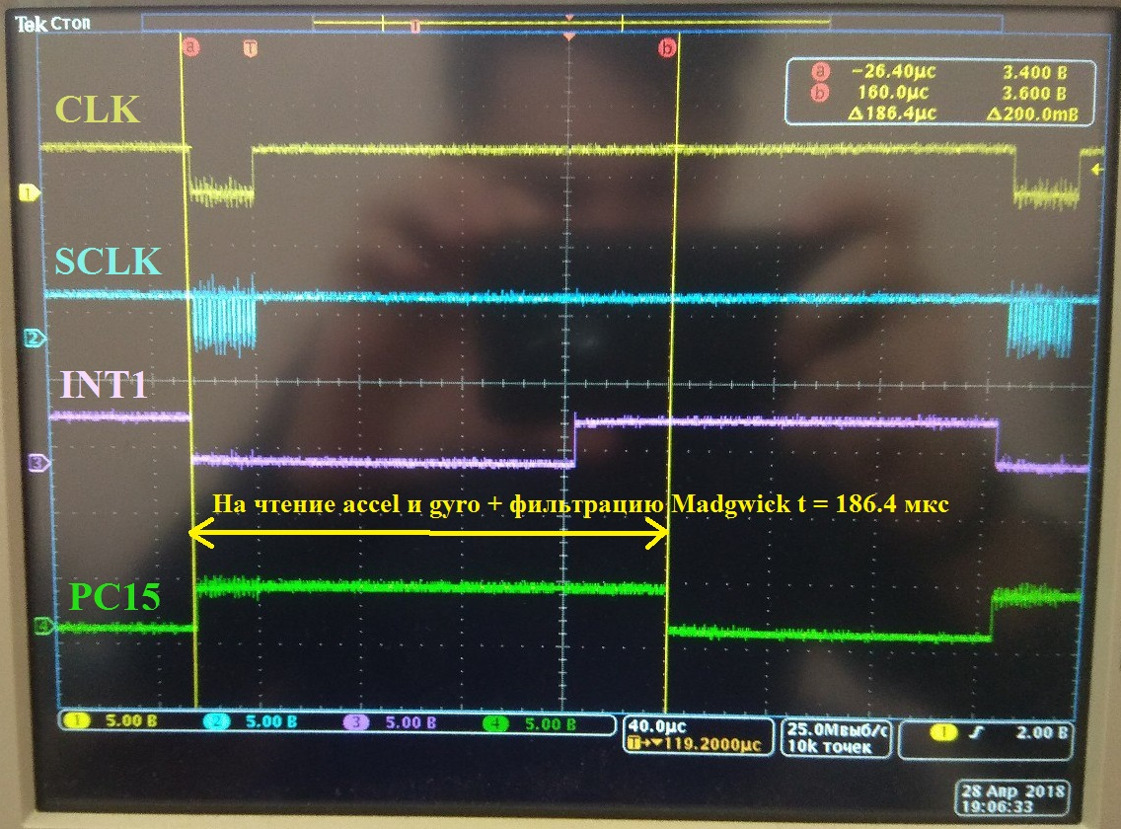Рис.6 Длительность обработки прерывания с фильтрацией Мэджвика